基础设施维修维护 绿化养护节点品质提升项目

绩效评价报告简要版

一、项目基本情况

## （一）项目背景

鄂尔多斯文化产业发展中心(曾用名：鄂尔多斯蒙古源流文化产业园区管理委员会)，为伊金霍洛旗人民政府直属公益一类事业单位。鄂尔多斯文化产业发展中心承担鄂尔多斯历史文化研究、传承、展示、保护、创新等相关工作。主要职责是:

1.贯彻执行文化产业工作有关法律法规、规章政策和决策部署。参与拟订并组织实施中心文化产业发展战略和中长期发展规划，开展总体规划和控制性规划等编报工作。

2.承担中心建设项目申报、审查、报批和工程质量进度控制监督管理方面的基础性、辅助性工作。

3.组织开展文化产业创新发展研究、孵化工作，开展文创市场开发、文创企业培育等相关服务工作;承担中心智慧文化旅游建设和文化旅游融合发展等工作。

4.承担中心文化旅游项目策划包装、宣传推介、招商引资等相关工作;承担中心文化旅游节会的联络协调、组织策划和品牌运营等相关工作。

5.承担鄂尔多斯影视产业试验区创建工作，开展影视企业引入、剧组引进等相关工作并提供影视产业配套服务，搭建影视全产业链条，建设全境影视基地。

6.组织协调有关部门开展鄂尔多斯文化保护、挖掘工作，推动学术研究工作，繁荣中华文化、促进民族团结;组织开展各类文化交流活动，负责中心博物馆管理及馆藏文物征集、鉴定、登编、修复、保管等工作。

7.承担中心生态环境保护、森林草原防火、防汛环境卫生管理等工作;承担中心水、电、气、路、暖等公用基础设施的维护管理工作。

8.完成伊金霍洛旗人民政府交办的其他任务。

## （二）项目主要内容及实施情况

本次绩效评价对象为基础设施维修维护，绿化养护节点品质提升项目，该项目主要内容为鄂尔多斯文化产业发展中心（以下简称“项目单位”）保障鄂尔多斯文化产业园区正常运行的基础性工作，包括园区相关基础设施维修维护，绿化植被种植养护，景点建筑品质提升。本次绩效评价资金覆盖的具体项目内容如下：花海项目、花池花钵摆放和种植、树木修剪涂白打药、打扫卫生及零星维修、更换及维修电缆、硬化及栏杆维修、购买放置一米线警戒桩购买电动车、购买果皮箱暖手宝防臭地漏、购买及制作木栈道、箱涵墙面喷涂料维修、仿古村落相关维修、大明殿北摆放花卉、东西土山大明殿周围等景点建筑养护、朔方影视城红色街景氛围营造、采购垃圾桶、仿古村影视造景、摄影棚卫生清扫、采购基础设施设备、停车场改造、凤仪门东侧品质提升、马匹饲养、记忆小院打造、大明殿前殿室内照明、砂岩海角周边配套设施、丰收节晚会保障物资采购、打卡吧吃货团、周庑崇天门供暖改造、马厩增加供暖设施、影视拍摄小镇修缮、相关工程监理、项目结算审计、档案管理、办公室维修、办公用品购买、园林社区暖心事领办制暖心基金等。

截至2023年12月31日，基础设施维修维护，绿化养护节点品质提升项目已基本完成。

## （三）资金投入和使用情况

本次评价涉及资金629.00万元，到位资金629.00万元，截至2023年12月31日，实际支出463.45万元，资金执行率73.68%。

工作组抽取11个重点项目，涉及资金219.06万元，具体内容及资金使用情况见下表1。

表1：基础设施维修维护，绿化养护节点品质提升抽查项目内容表

| **序号** | **项目名称** | **主要建设内容** | **支出金额（万元）** |
| --- | --- | --- | --- |
| 1 | 购买及制作木栈道 | 为鄂尔多斯文化产业园区内购买木栈道、小桥栈道，并进行栈道制作及维修。 | 16.38 |
| 2 | 园区入口箱涵墙面喷涂料维修 | 园区入口箱涵墙面喷涂料维修，抹灰面油漆9869.37平米。 | 20.00 |
| 3 | 仿古村落零星维修 | 鄂尔多斯文化产业园区仿古村落土房子维修、风车走廊维修。 | 40.02 |
| 4 | 花池花钵鲜花摆放 | 鄂尔多斯文化产业园区内花池、花钵、节点的鲜花摆放和种植等。 | 20.80 |
| 5 | 丰收节晚会保障物资采购 | 保障丰收节晚会顺利进行,采购垃圾桶、灭火器、阀门等设备,在约定时间交付产品并安装。 | 15.61 |
| 6 | 办公室维修 | 鄂尔多斯文化产业发展中心办公室部分建材拆除工程、抹灰面油漆、屋檐钉铝塑板等。 | 14.00 |
| 7 | 项目结算审计 | 对2023年鄂尔多斯文化产业园36个竣工结算项目进行跟踪与结算审核。 | 13.00 |
| 8 | 周庑崇天门供暖改造 | 鄂尔多斯文化产业园区周庑、崇天门的地沟内供暖管网锈蚀严重的管道、管件更换，支管、干管拆除原有保温，二次重做，室内供暖系统的维修，分水器的移位等工程。 | 35.00 |
| 9 | 档案管理 | 将鄂尔多斯文化产业园历年来形成的各类具有保存和利用价值的工程档案,依据档案整理的相关规范和要求,完成归档文件材料的鉴定、编号、分类、编页、编目、装盒等工作,并编制各门类档案检索目录。按照规范要求,对文件保管期限为永久和30年的档案进行扫描、纠偏、去污、核查核对、录入,形成数字化成品数据,保证扫描后数字、图像等内容清晰、完整、不失真。 | 40.00 |
| 10 | 园林社区暖心事领办制暖心基金 | 资助园林社区做铁制椅子。 | 1.00 |
| 11 | 办公用品采购 | 为鄂尔多斯文化产业发展中心采购中性笔、笔袋、档案盒、会议用品、密码锁等办公用品，暖风机、洗洁精、卫生器具、插座等日用品。 | 3.25 |
| **合计** | | | **219.06** |

二、综合评价分析及评价结论

通过评价，基础设施维修维护，绿化养护节点品质提升项目绩效评价综合得分62.21分，绩效综合评价等级为“中”。

决策方面包括项目立项、绩效目标、资金投入3个二级指标。①项目立项方面，基础设施维修维护，绿化养护节点品质提升项目为鄂尔多斯文化产业园区基础性保障工作，无相关立项材料，项目立项不具备依据，申请、设立过程不符合相关要求。②绩效目标方面，鄂尔多斯文化发展中心制定了基础设施维修维护 绿化养护节点品质提升项目绩效目标表，但项目绩效目标合理性不高，绩效指标不明确。③资金投入方面，由于项目单位未提供相关佐证材料，故无法证明项目预算经过科学论证，无法体现项目预算编制的科学性、合理性；项目预算资金分配无测算依据，但具体项目资金分配与项目单位实际相适应。

过程方面包括资金管理和组织实施2个二级指标。①资金管理方面，财政到位资金629.00万元，资金到位率100%，实际支出资金463.45万元，预算执行率73.68%，其中园林社区暖心事领办制暖心基金、办公用品采购、档案管理、项目结算审计不符合项目资金使用方向，存在挤占专项资金情况。②组织实施方面，项目单位制定了相关财务管理制度及业务管理制度，但制度执行未落实到位，存在支出调整手续不完备、缺少重要项目资料、合同签订不规范等问题。项目单位按照要求开展了绩效监控和绩效自评工作，编制了绩效自评表和自评报告，但是存在绩效监控表阶段完成值未量化明确的情况。

产出方面包括产出数量、产出质量、产出时效、产出成本等4个二级指标。基础设施维修维护，绿化养护节点品质提升项目中园林社区暖心事领办制暖心基金、办公用品采购、档案管理、项目结算审计不符合项目资金使用方向，故不做相关考核：①产出数量方面，根据实地核查，抽查11个项目中实际7个项目完成，完成率63.64%。②产出质量方面，抽查基础设施维修维护，绿化养护节点品质提升项目质量合格率为36.36%。③产出时效方面，仅4个项目按照计划时间及时完成，项目完成及时性有待提升。④产出成本方面，基础设施维修维护，绿化养护节点品质提升项目总成本控制情况良好。

效益方面包括项目效益和满意度2个二级指标。完成基础设施维修维护，绿化养护节点品质提升项目，保障了鄂尔多斯文化产业园区正常运行，使相关活动业务能够正常开展，进一步推动了鄂尔多斯历史文化传承与发展。基础设施维修维护，绿化养护节点品质提升项目效益较好，服务对象满意度较高。

三、存在的问题

（一）项目绩效目标制定缺乏合理性、准确性

项目单位制定的绩效目标与项目的实际工作内容相关性不强，不符合预期产出效益和正常业绩水平，未根据预算调整绩效目标。同时项目单位编制的绩效目标表中未将项目绩效目标细化分解为具体的绩效指标，未通过清晰、可衡量的指标值予以体现，与项目目标任务数不相对应。

（二）预算编制未经过科学论证

根据项目单位提供的相关佐证材料，无法证明项目预算经过科学论证。项目未进行前期预算测算和整体规划，项目预算编制不具有科学性、合理性，导致资金分配不具备充分依据。

（三）档案管理及合同管理落实不到位

项目单位档案管理落实不到位，未对项目相关资料及时进行统一有序的归档整理。经评价工作组抽查的项目中，部分项目缺少前期采购资料、验收报告，相关资料中显示项目具有监理单位，且同第三方签订了项目审计结算合同，但皆缺少监理材料、审计决算，且无后续管护制度。同时该项目相关合同管理存在如下问题：项目单位按照项目与第三方签订项目结算审计合同，其中共涉及36个项目，但是档案中合同不全，所具有的合同签订不规范，无签订日期，且项目内容为结算审计，却签订造价咨询合同；园区入口箱涵墙面喷涂料维修为2023年项目，但合同中工期签订为“自2022年7月7日起至2022年7月13日止”；办公用品采购支出3.25万元，无相关合同协议。

（四）项目管理体系有待进一步优化

基础设施维修维护，绿化养护节点品质提升项目资金使用合规性存在问题：作为基础建设类项目，项目资金使用于园林社区暖心事领办制暖心基金、办公用品采购、档案管理、项目结算审计不符合项目资金使用方向，存在挤占专项资金、制度执行不到位、支出调整手续不完备的情况。评价工作组抽查重点项目11个，其中仅有4个项目按照计划时间完成，及时完成了验收并且质量验收合格，项目质量合格率以及完成及时性不高。

四、相关建议

（一）合理制定绩效目标

建议项目单位强化绩效目标管理。应将绩效目标设置作为预算安排的前置条件，加强绩效目标审核，提高绩效指标设置准确性、合理性。项目所设定的绩效目标应依据充分，符合客观实际，并细化分解为具体的绩效指标，指标值应清晰、细化、可衡量，同时与项目目标任务数或计划数相对应，成本指标中总成本的指标值应与年初项目的预算金额相匹配。

（二）提高预算编制科学性

建议项目单位根据具体年度绩效目标对项目进行预算测算和整体规划。引入专家论证、事前绩效评估等有效手段，加强项目立项程序的科学性与合理性。同时，细化预算编制，明确项目预算的具体支出内容，经过科学论证编制预算，使各项支出具有详细的测算依据，预算确定的项目投资额或资金量与工作任务相匹配，按照预算编制合理分配项目资金，以避免预算资金因不足等原因进行调整。

（三）完善项目档案管理

首先建议项目单位重视项目档案管理工作，按有关档案管理要求规范管理，能够更好的反映项目过程及成效。及时将项目资料归档，做到齐全完整、系统收集、科学分类整理。项目单位可更新档案管理模式，制定内部档案管理制度，统一档案管理标准，科学有序的档案管理可以更好的体现项目实施情况并极大的提高工作效率。其次建议项目单位规范合同签订，明确合同中各项条款约定内容，尽量做到合同签订合理完善，符合相关法律法规规定。在依法履行完成政府采购流程后，双方签订的相关协议合同即为对甲乙双方权利和义务的约束条件，应严格按照合同约定内容，合同签订内容的不准确可能会影响合同的实际履行，是权利及义务约定和划分的不明确，从法律层面讲，具有产生争议的风险性。

（四）优化项目管理体系

建议项目单位不断优化工作流程和项目管理体系。建议项目单位把控资金支出方向，合理合规使用资金，提高资金使用规范性，资金的支出应在项目预算批复的范围内或符合项目设立时的总体使用方向。规划项目时，根据绩效目标明确具体的项目内容，按照规定的程序申请设立，保障相关文件材料规范完善、符合相关要求，同时充分考量各方面因素，合理规划项目实施期限；项目实施时，严格按照已制定的相关财务和业务管理制度执行项目，能够保证项目在预期计划内完成，明确合同中各项条款约定内容，按照约定内容，保质保量完成；项目实施完成后，及时组织开展验收工作，建立明确可行的后续管护制度，保障项目效益及时发挥。

附件

品质提升项目实地照片

购买及制作木栈道

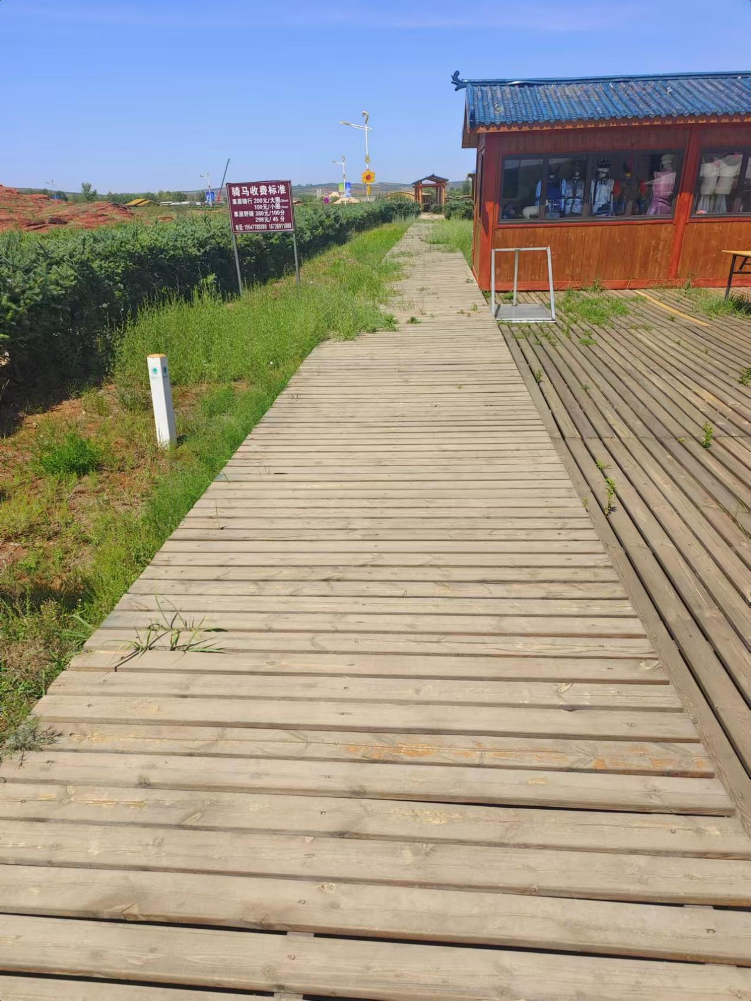

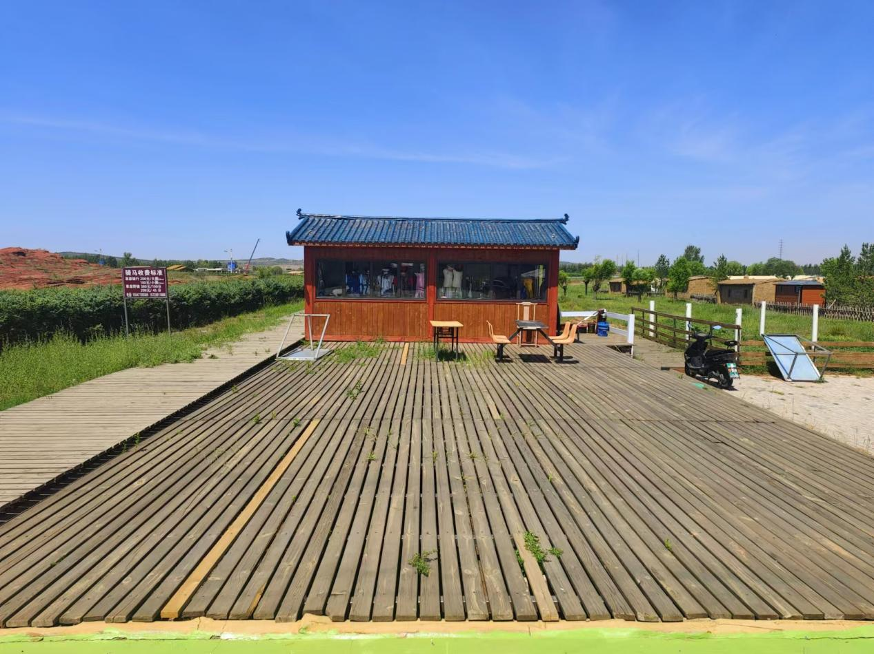

花池花钵鲜花摆放

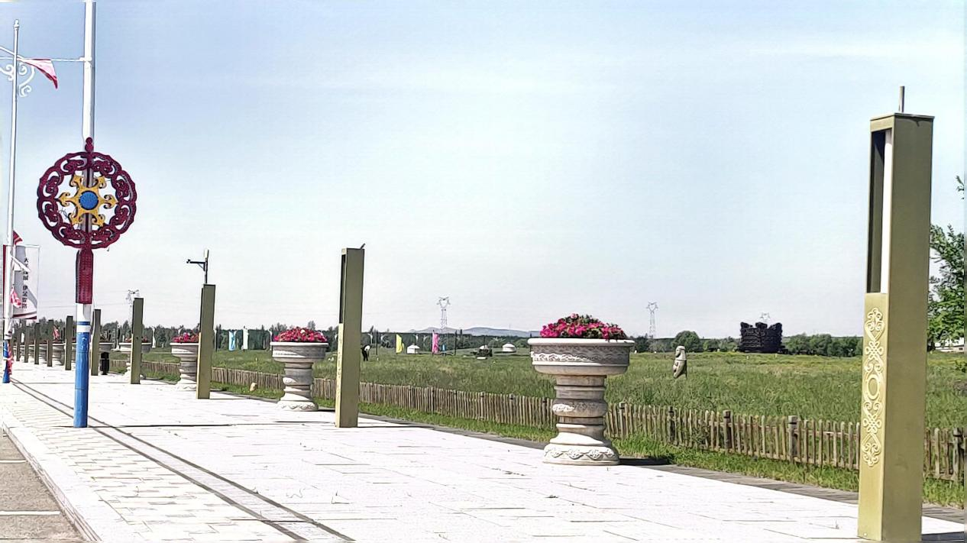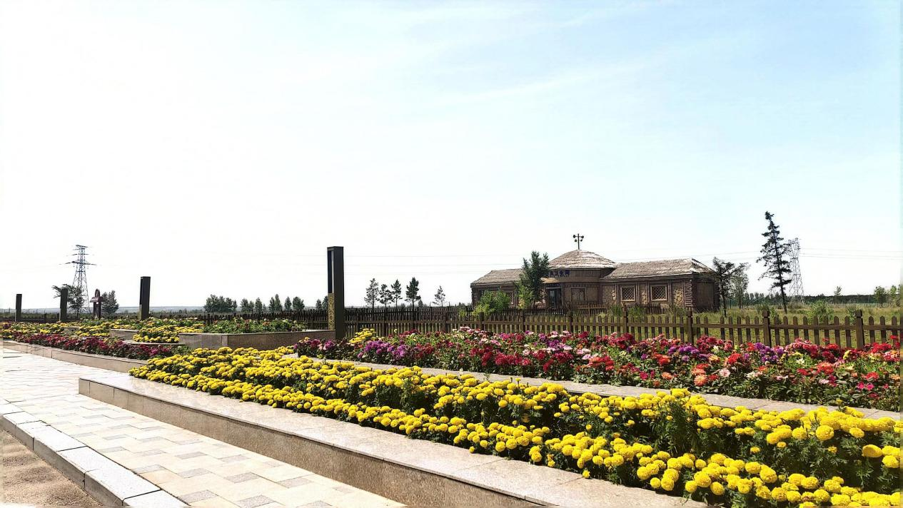

仿古村落零星维修

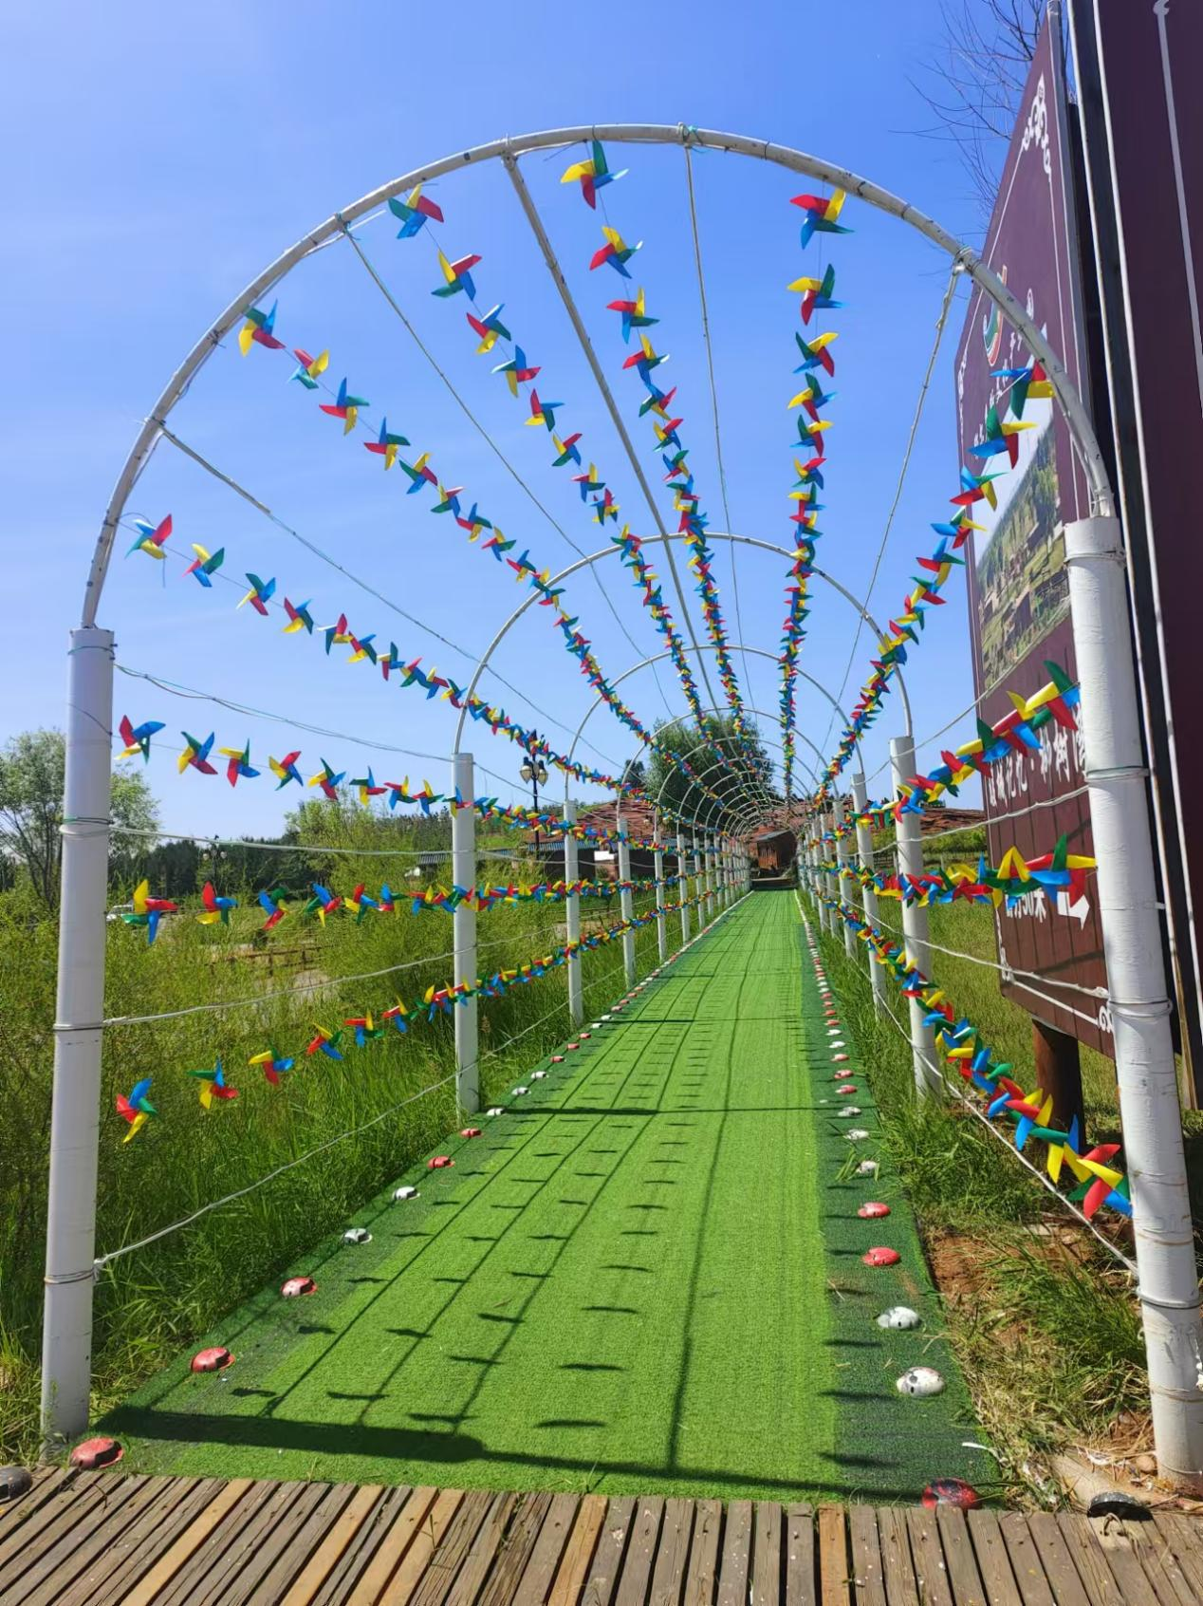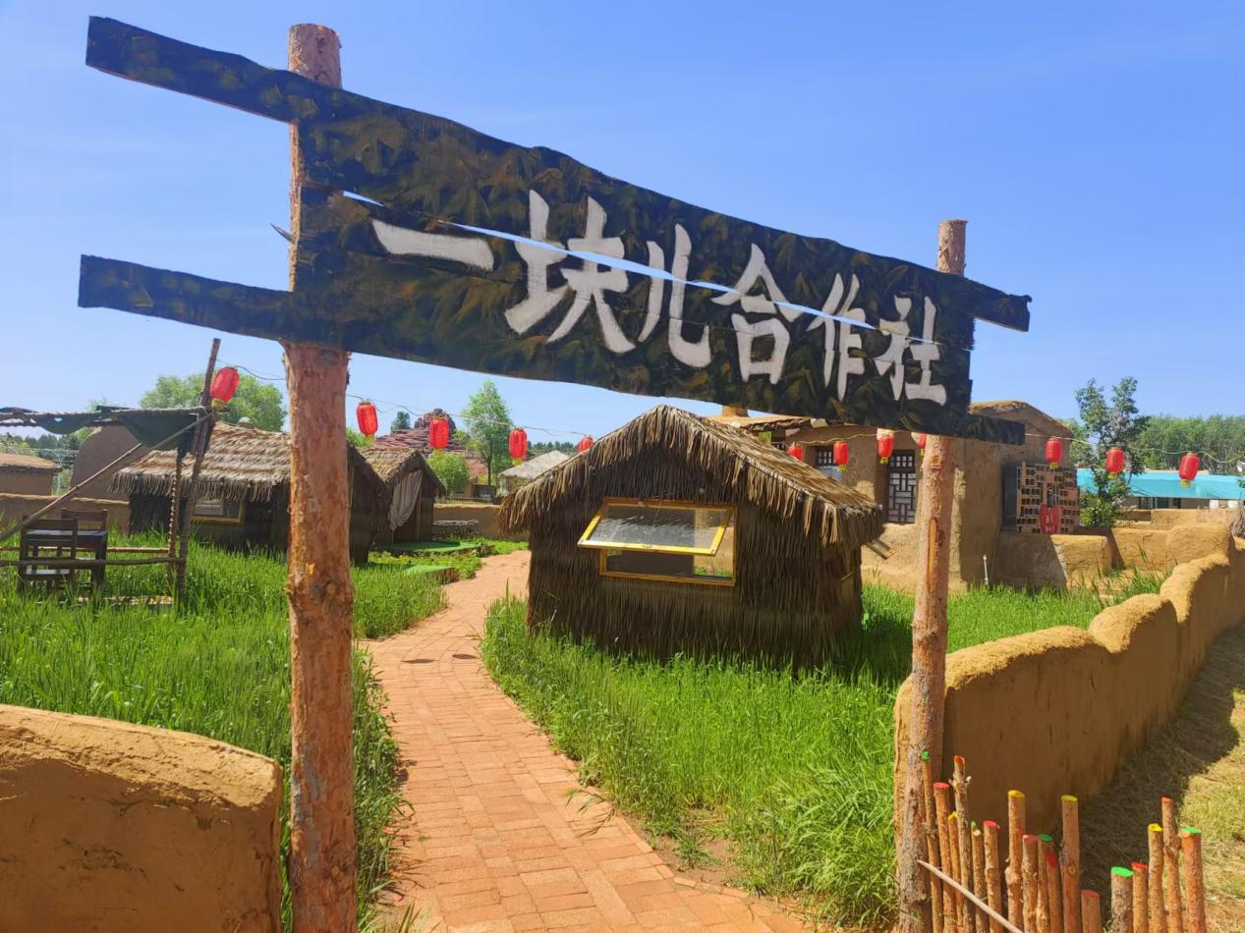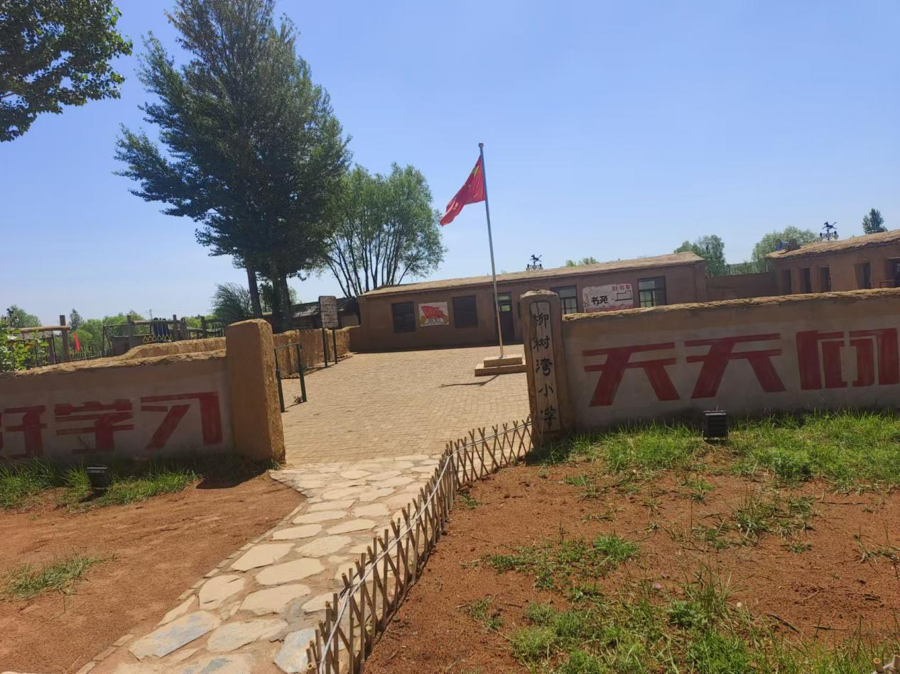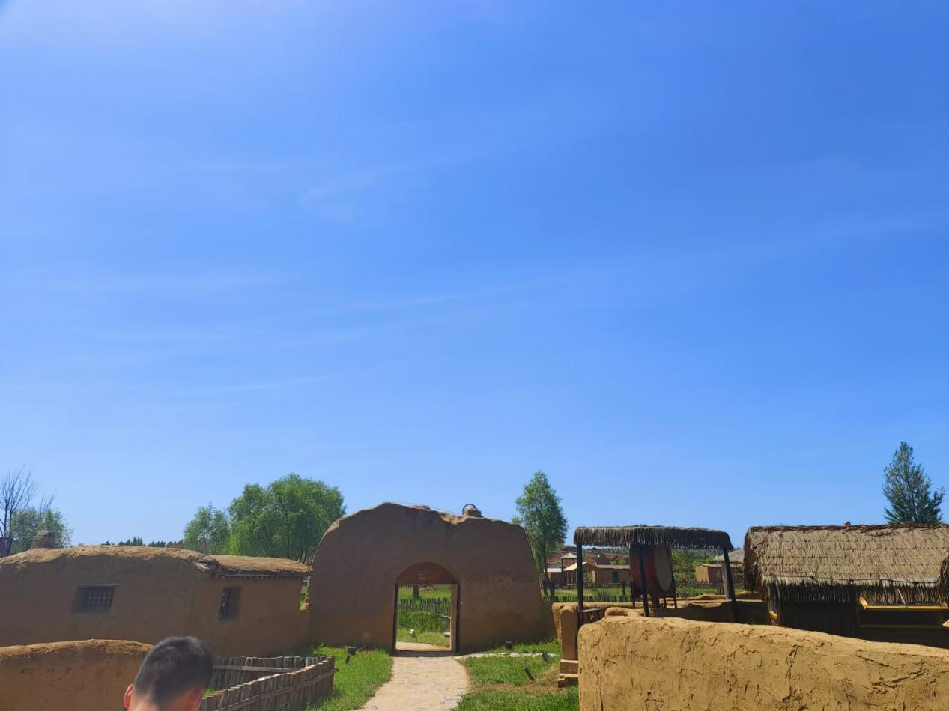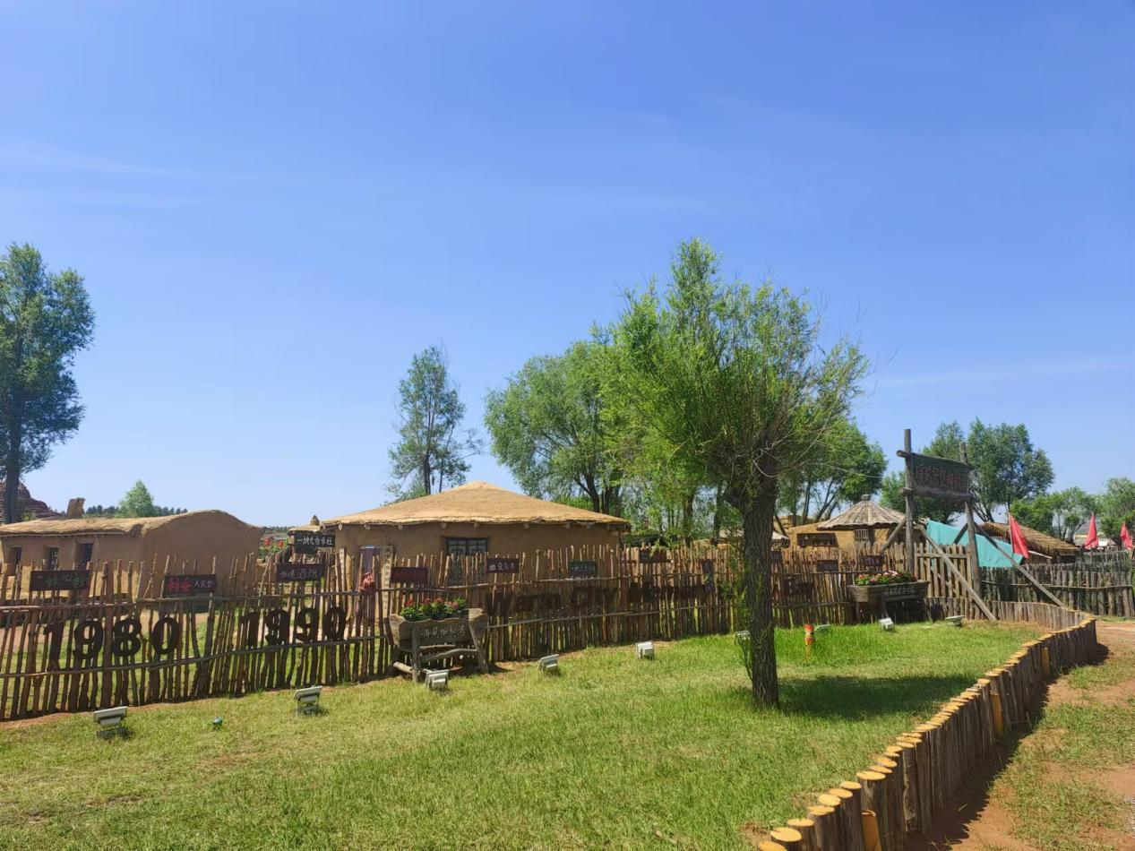

周庑崇天门供暖改造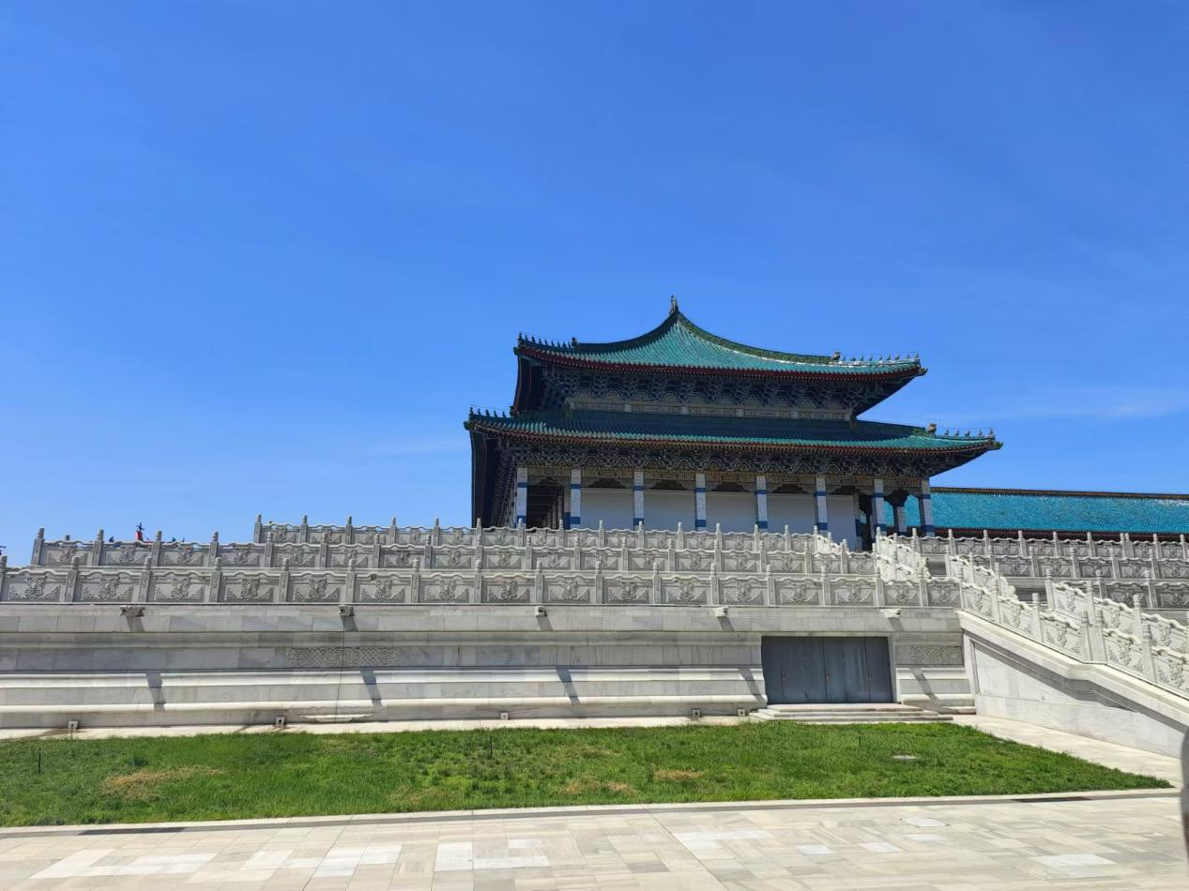

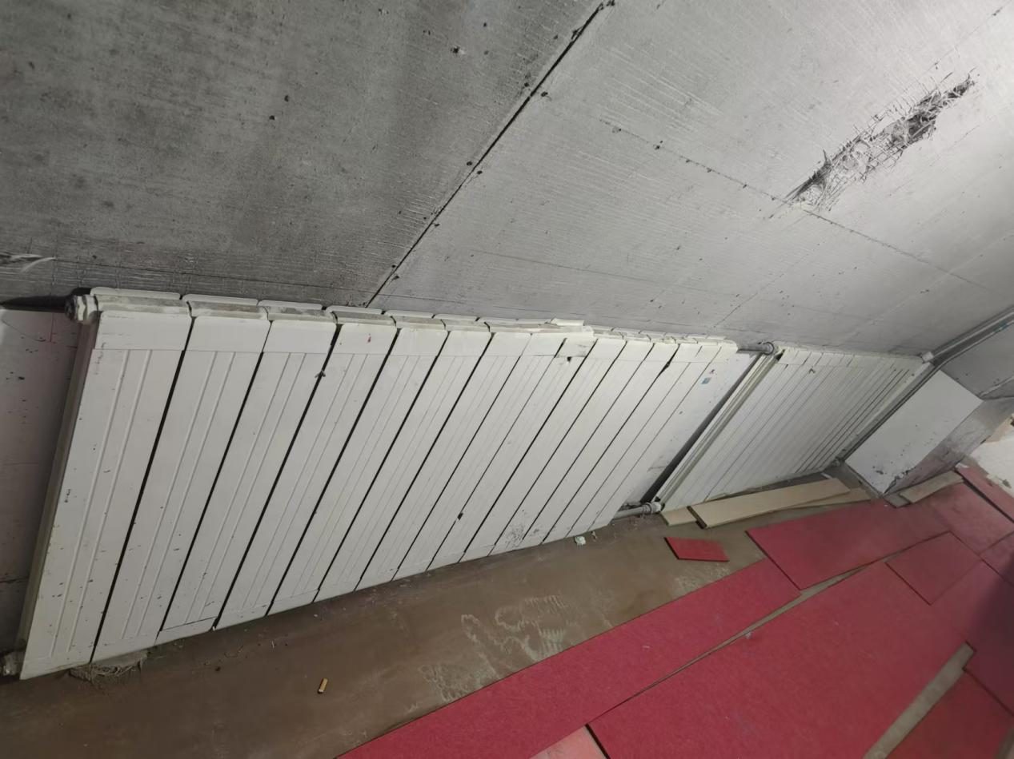

园区入口箱涵墙面喷涂料维修

